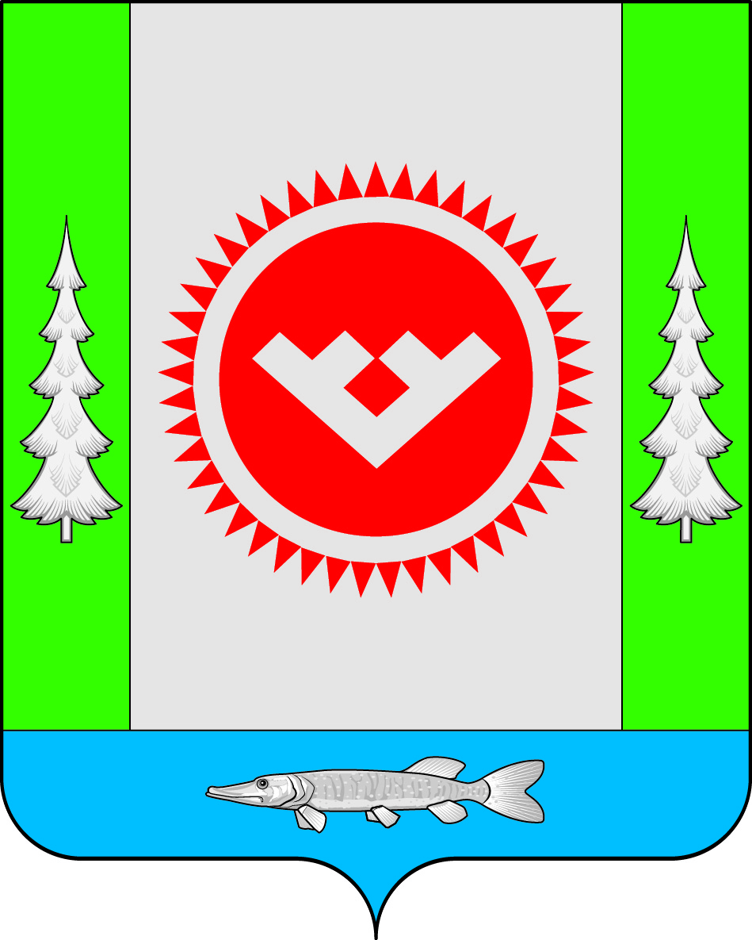
АДМИНИСТРАЦИЯ
ГОРОДСКОГО ПОСЕЛЕНИЯ ОКТЯБРЬСКОЕ

Октябрьского района
Ханты-Мансийского автономного округа - Югры

ПОСТАНОВЛЕНИЕ
« | 15 | » | ноября | 20 | 21 | г. |  | № | 191

пгт. Октябрьское

О назначении публичных слушаний
по проекту решения Совета депутатов
городского поселения Октябрьское «О внесении
изменений в решение Совета депутатов городского
поселения Октябрьское от 24.06.2008 № 155
«Об утверждении правил землепользования
и застройки городского поселения Октябрьское»

В соответствии со статьями 28, 31 Градостроительного кодекса Российской Федерации, Федеральным законом от 06.10.2003 № 131-ФЗ «Об общих принципах организации местного самоуправления в Российской Федерации», Уставом муниципального образования городского поселения Октябрьское, решением Совета депутатов городского поселения Октябрьское от 24.02.2016 № 157 «О порядке организации и проведении публичных слушаний», постановлением администрации городского поселения Октябрьское от 15.05.2013 № 150 «О комиссии по рассмотрению проектов о внесении изменений в генеральный план или правила землепользования и застройки муниципального образования городское поселение Октябрьское» и рассмотрев проект решения Совета депутатов городского поселения Октябрьское «О внесении изменений в решение Совета депутатов городского поселения Октябрьское от 24.06.2008 № 155 «Об утверждении правил землепользования и застройки городского поселения Октябрьское»:

1. Провести публичные слушания по проекту решения Совета депутатов городского поселения Октябрьское «О внесении изменений в решение Совета депутатов городского поселения Октябрьское от 24.06.2008 № 155 «Об утверждении правил землепользования и застройки городского поселения Октябрьское» с 15.11.2021 года по 30.11.2021 года согласно приложению.
2. Назначить проведение публичных слушаний по проекту решения Совета депутатов городского поселения Октябрьское «О внесении изменений в решение Совета депутатов городского поселения Октябрьское от 24.06.2008 № 155 «Об утверждении правил землепользования и застройки городского поселения Октябрьское» на 01 декабря 2021 года в 17.15 часов по адресу: пгт. Октябрьское, ул. Калинина 32, актовый зал администрации городского поселения Октябрьское.
3. Определить уполномоченным органом на проведение публичных слушаний Комиссию по рассмотрению проектов о внесении изменений в генеральный план или

правила землепользования и застройки муниципального образования городское поселение Октябрьское, (далее - Комиссия).
4. Установить место размещения демонстрационных материалов по проекту решения Совета депутатов городского поселения Октябрьское «О внесении изменений в решение Совета депутатов городского поселения Октябрьское от 24.06.2008 № 155 «Об утверждении правил землепользования и застройки городского поселения Октябрьское» для ознакомления граждан и всех заинтересованных лиц: официальный сайт городского поселения Октябрьское в сети «Интернет» (www.admoktpos.ru), здание администрации городского поселения Октябрьское, кабинет 203. Установить время для ознакомления – с 15.11.2021 года до 29.11.2021 года с 09.00 до 17.00, ежедневно, кроме выходных дней.
5. Предложения и замечания по проекту решения Совета депутатов городского поселения Октябрьское «О внесении изменений в решение Совета депутатов городского поселения Октябрьское от 24.06.2008 № 155 «Об утверждении правил землепользования и застройки городского поселения Октябрьское» представлять в Комиссию до 29.11.2021 года.
6. В срок до 03.12.2021 года Комиссии подготовить итоговое заключение о результатах публичных слушаний по проекту решения Совета депутатов городского поселения Октябрьское «О внесении изменений в решение Совета депутатов городского поселения Октябрьское от 24.06.2008 № 155 «Об утверждении правил землепользования и застройки городского поселения Октябрьское» и обеспечить его обнародование на официальном сайте городского поселения Октябрьское в сети «Интернет» (www.admoktpos.ru).
7. Обнародовать настоящее постановление путем размещения в общедоступных местах, а также на официальном сайте городского поселения Октябрьское в сети «Интернет».
8. Постановление вступает в силу после его официального обнародования.
9. Контроль за выполнением постановления оставляю за собой.

Исполняющий обязанности
главы городского поселения Октябрьское А.А. Секисов

Приложение
к постановлению администрации
городского поселения Октябрьское
от «___»__________2021 № ____
ПРОЕКТ

СОВЕТ ДЕПУТАТОВ
ГОРОДСКОЕ ПОСЕЛЕНИЕ ОКТЯБРЬСКОЕ
Октябрьского района
Ханты-Мансийского автономного округа - Югры

РЕШЕНИЕ
« |  | » |  | 20 | 021 | г. |  | №
пгт. Октябрьское
О внесении изменений в решение Совета депутатов городского
поселения Октябрьское от 24.06.2008 № 155
«Об утверждении правил землепользования
и застройки городского поселения Октябрьское»

В соответствии со статьями 31, 33 Градостроительного кодекса Российской Федерации, учитывая протокол публичных слушаний по проекту решения
«О внесении изменений в решение Совета депутатов городского поселения Октябрьское от 24.06.2008 № 155 «Об утверждении правил землепользования и застройки городского поселения Октябрьское», Совет депутатов городского поселения Октябрьское РЕШИЛ:

1. Внести в Правила землепользования и застройки городского поселения Октябрьское, утвержденные решением Совета депутатов городского поселения Октябрьское от 24.06.2008 № 155 «Об утверждении правил землепользования и застройки городского поселения Октябрьское», следующие изменения:
1.1. В карту градостроительного зонирования территории населенного пункта пгт. Октябрьское внести следующие изменения:
1.1.1. изменить зону делового, общественного и коммерческого назначения (ОД) на зону застройки индивидуальными жилыми домами (ЖИ) в отношении земельного участка с кадстровым номером 86:07:0103008:1675, расположенного по адресу: пгт. Октябрьское, ул. 50 лет Победы, д. 5 «А», соласно приложению № 1.
1.1.2. изменить зону здравоохранения и социального обслуживания на зону застройки индивидуальными жилыми домами (ЖИ) в отношении земельного участка с кадстровым номером 86:07:0103008:143, расположенного по адресу: пгт. Октябрьское, ул. Фрунзе, д. 3, согласно приложению № 2.
2. Обнародовать настоящее решение путем размещения в общедоступных местах, на официальном сайте городского поселения Октябрьское в сети «Интернет».
3. Решение вступает в силу после его официального обнародования.
4. Контроль за исполнением настоящего решения возложить на комиссию по экономике и природопользованию.

И.о. главы городского Председатель Совета депутатов
поселения Октябрьское городского поселения Октябрьское
______________А.А. Секисов ______________Н.В. Хайдукова
«___»_________2021 года «___»_____________2021 год

Приложение №1
к Решению Совета депутатов
городского поселения Октябрьское
от «___»_______________2021 №____

Фрагмент карты градостроительного зонирования пгт. Октябрьское

Внесение изменений
в карту градостроительного зонирования пгт. Октябрьское

Приложение №2
к Решению Совета депутатов
городского поселения Октябрьское
от «___»_______________2021 №____

Фрагмент карты градостроительного зонирования пгт. Октябрьское

Внесение изменений
в карту градостроительного зонирования пгт. Октябрьское

